Attendance:
No. | Name | Department/ Company

Meeting Result:
No. | Note | PIC
Catatan
1 | Modul di SIGMA :  - Arrival  -. Laycan Ready  -. Pre Arrival (PKK)  -. Nor Tender  -. PPKB In  - Berthing  -. Stock Availability  -. Surat Perintah Muat (SPM) / SO/POSTO Clean  - Jetty Operation  -. SPJ/DO Ready (Gate in/Gate out)  - Departure  -. Laytime Calculation (LTC) | Bapak Budi Setyo N
2 | Solusi UI/UX  - UI yang digunakan menggunakan layout FORCA standart  - Menu Service  - Membuat menu entri dengan UI/UX baru | Bapak Fakhri
UI/UX Input di segi User :
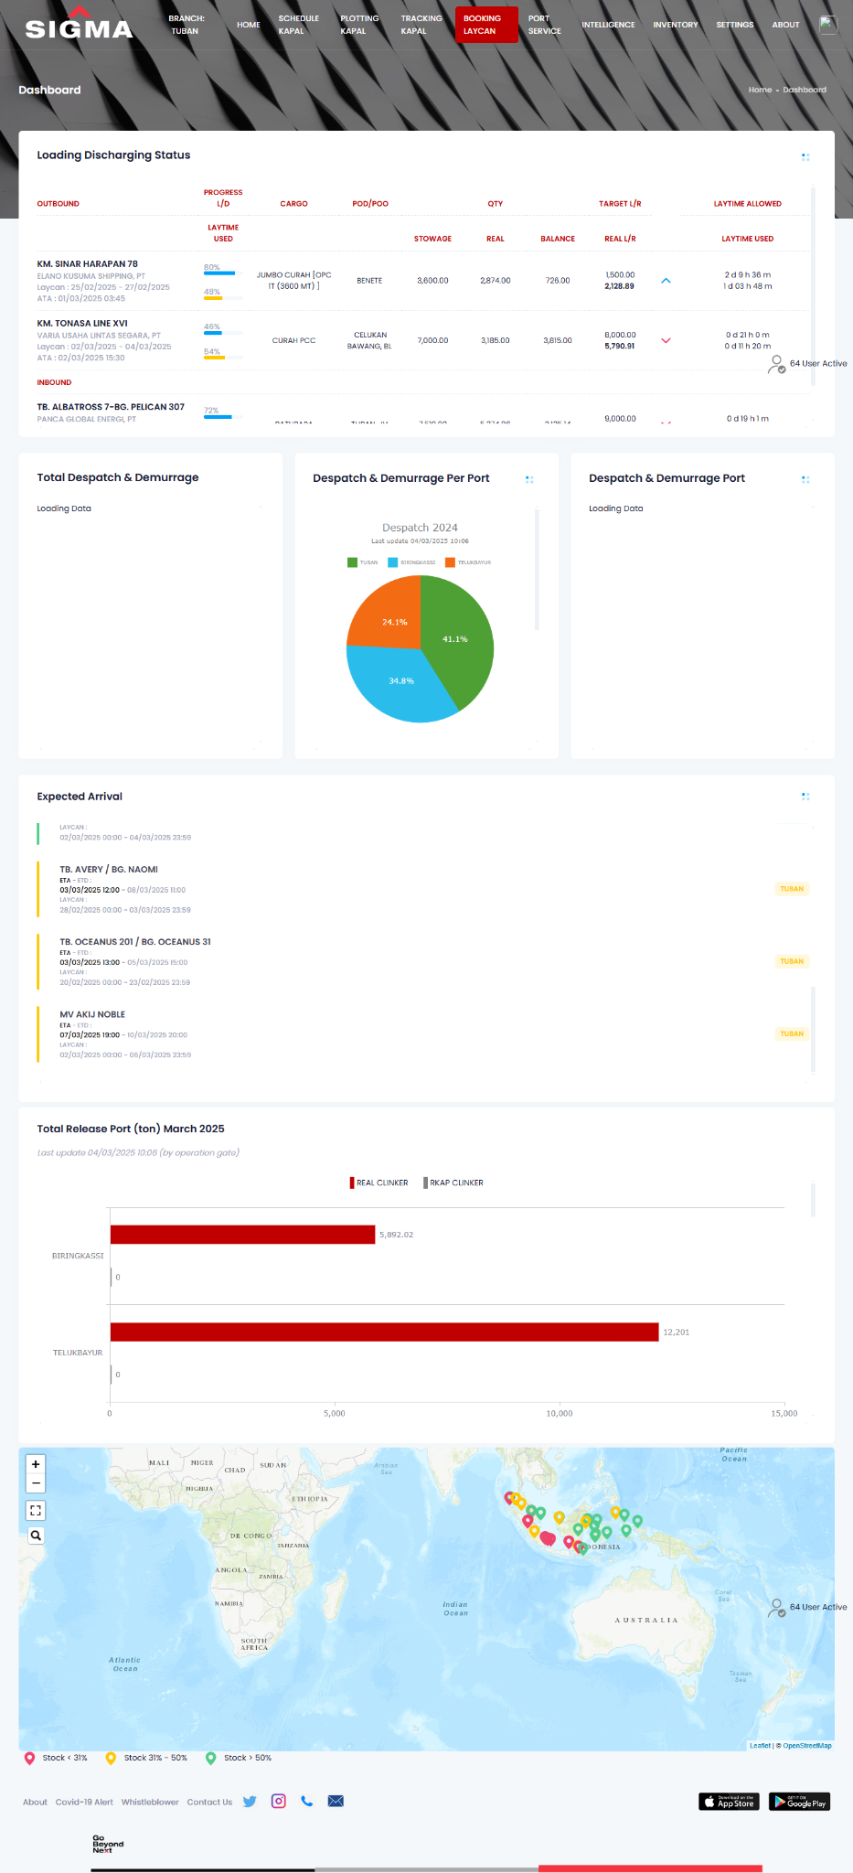
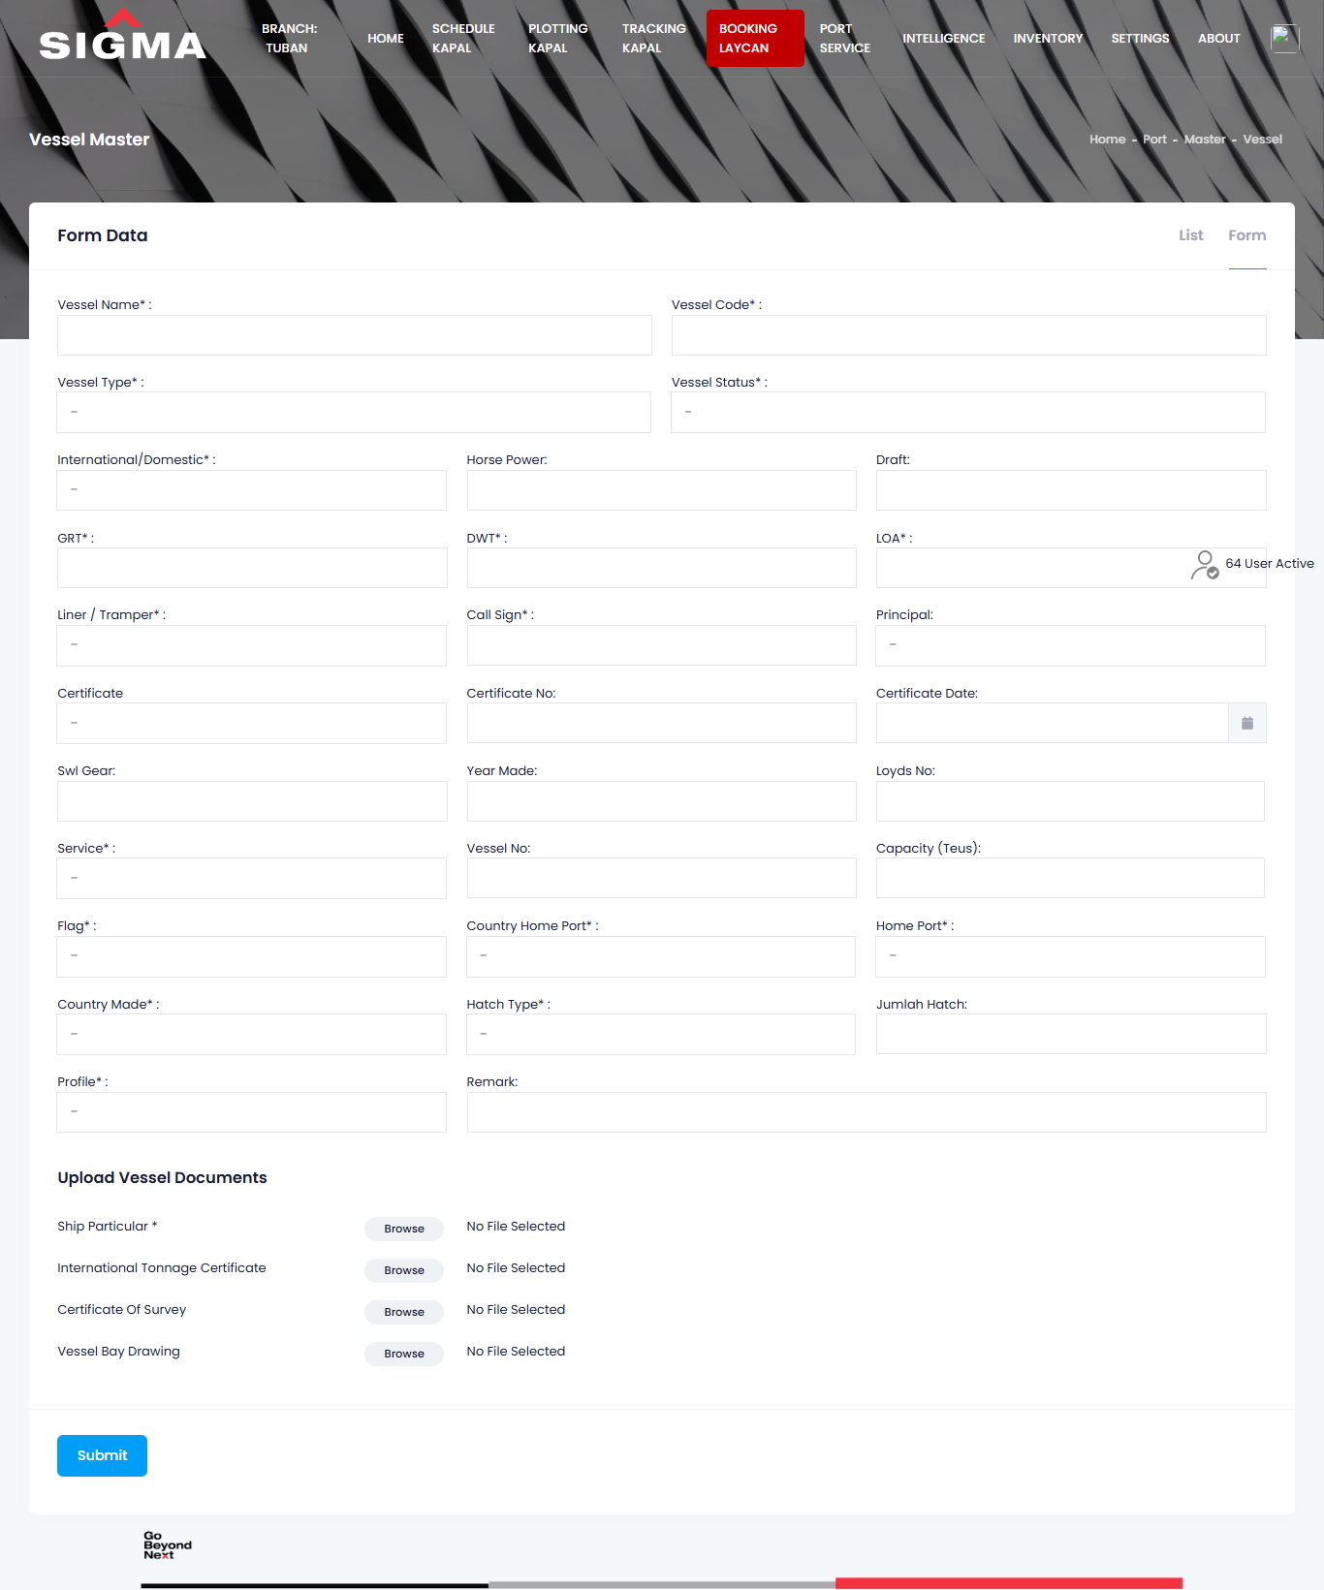
UI/UX input segi FORCA :
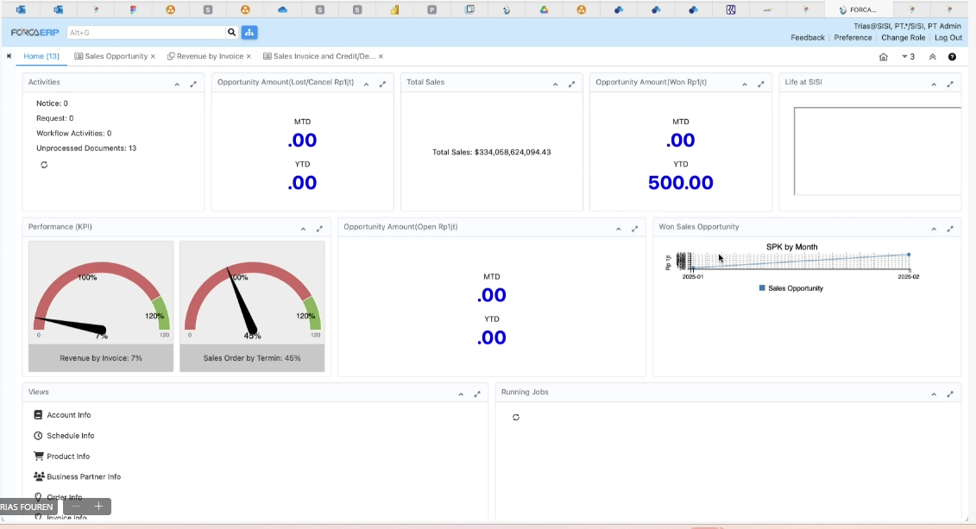
- Dashboard di FORCA -> Home
- Adjustable di menu -> Performance Goal
- Filter di forca masih belum bisa, bisa dicustome -> f
Form entri :
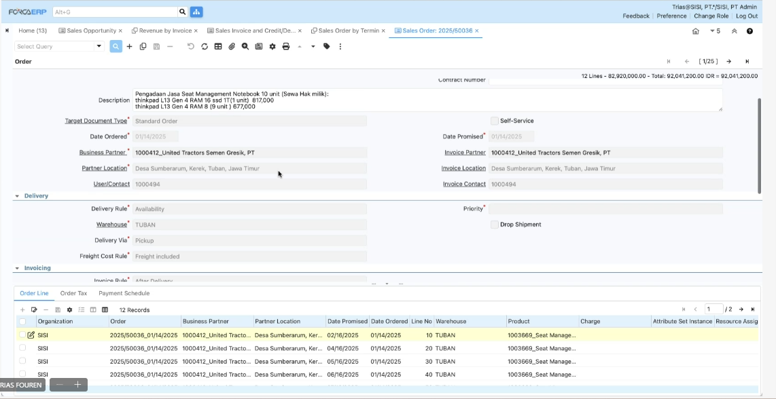

3 | Untuk proses integrasi dengan SAP perlu koordinasi dengan tim MS
Next Activity
1 | Due Date bulan ini Mockup :  - Fase Maps : Stock,  - Layout Jetty,  - Dashboard PBI  Note : untuk datanya di hardcode memakai data bulan lalu

Direview Oleh: | Disetujui Oleh:
Muhammad Fakhri Ardhiyan F | Budi Setyo Nugroho
Project Manager | Project Manager
PT SISI | PT Semen Indonesia (Persero) Tbk

Lampiran :
Bukti Lampiran Daftar Hadir
